Отчет о проведении ООД на тему: «Уфа в стиле ЭКО» в МАДОУ Детский сад № 254
Подготовительная к школе группа для детей с нарушениями речи № 8
ООД по экологии на тему: «Экомерчандайзер. Сортируем мусор - бережем природу".
Цель:
расширение и углубление знаний детей о взаимосвязи мира природы и деятельности человека.
Задачи:
- Познакомить детей с профессией экологический экоменчандайзер.
- закрепить знания детей о свойствах различных материалов;
- уточнить знания детей о причинах возникновения мусора;
- формировать представления детей об утилизации мусора, о целесообразности вторичного использования бытовых и хозяйственных отходов;
- стимулировать интерес к исследовательской деятельности, совершенствовать умение оперировать имеющимися знаниями, обобщать, делать выводы;
- воспитывать бережное отношение к чистоте улиц города;
- мотивировать к раздельному сбору мусора.
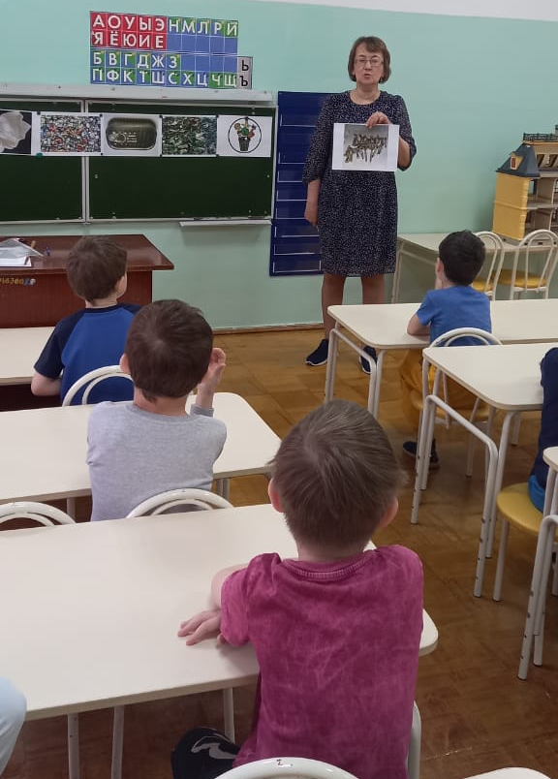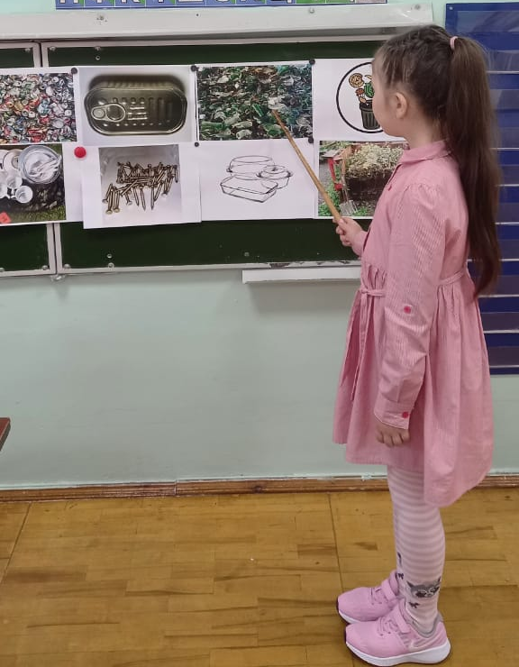
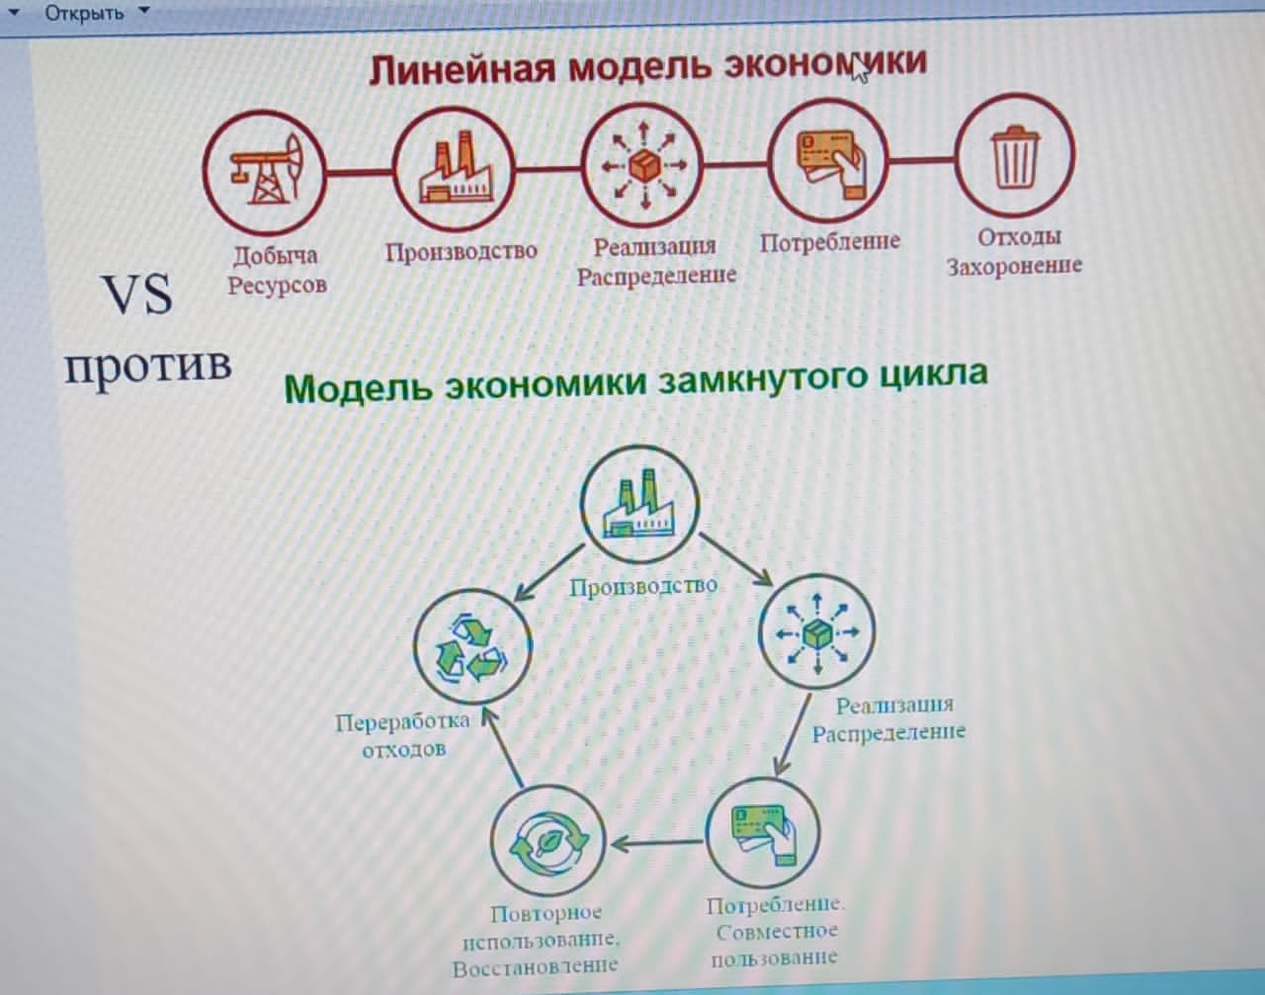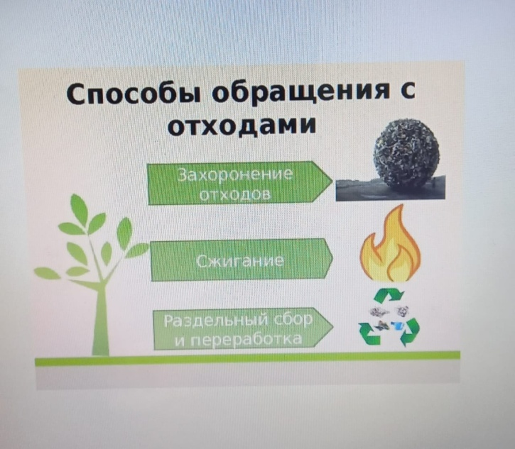

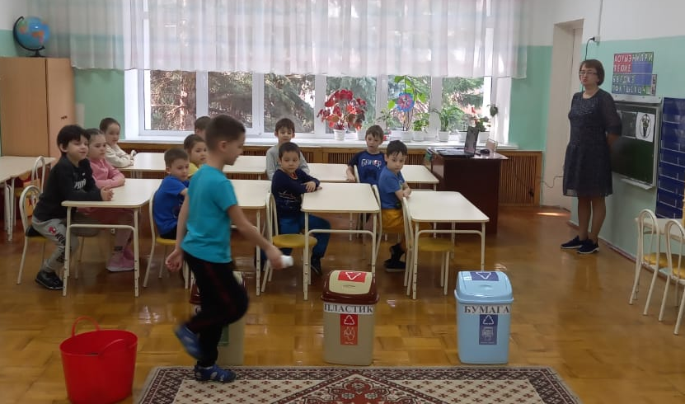

Старшая группа № 6
«Мусор Земле не к лицу» ООД в старшей группе по теме раздельного сбора ТБО и проблемам в сфере обращения с отходами.
Цель - расширить и углубить знания детей о взаимосвязи мира природы и деятельности человека, как хозяйственной, так и природоохранной.
Задачи:
-закрепить знания детей о свойствах различных материалов;
-уточнить знания детей о причинах возникновения мусора;
-формировать представления детей об утилизации мусора, о целесообразности вторичного использования бытовых и хозяйственных отходов;
-активизировать словарь(сортировать бросовый материал бытовые отходы бытовые отходы компостная куча);
-стимулировать интерес к исследовательской деятельности совершенствовать умение оперировать имеющимися знаниями, обобщать делать выводы;
-воспитывать бережное отношение к чистоте улиц города;
-мотивировать к раздельному сбору ТБО.
Предварительная работа.
- Прогулки, целевые походы, экскурсии и повседневные наблюдения.
- Изучение и анализ экологического состояния объектов ближайшего окружения (участка детского сада, двора, парка и т.д.)
- Помощь дворнику в уборке территории детского сада.
- Проведение опыта «Что произойдет с мусором, если его закопать в землю?»
- Чтение рассказа В. Сухомлинского «Две девочки».
- Беседы на тему «Какой вред может нанести консервная банка (полиэтиленовый пакет)»
- Разучивание стихотворения А. Усачева «Мусорная фантазия».
- Сюжетно-ролевые, дидактические игры на природоохранные и экологические темы (Лото, Найди пару и т.д.)
- Труд в природе (сбор листьев для компостной ямы, посадка и уход за овощами на огороде и т.д.)
Материал и оборудование.
Большой стол с набором "мусорных вещей"(стеклянные бутылочки и жестяные банки, электрическая лампочка, картонная коробка, салфетки, фантики, обрезки цветной бумаги, газеты, фольга, сломанные карандаши, пластмассовые детали игрушек, лоскутки ткани, полиэтиленовые пакеты, пластиковые бутылки и упаковки, пищевые отходы(сухарик, кожура банана).
Контейнеры для раздельного сбора ТБО с табличками (бумага, стекло, пластик, пищевые отходы, метал).
Подарки Природы на подносе (чаши с почвой, песком, с углем и железной рудой, часть ствола дерева, бутылочка с нефтью).
На маленьком столе изделия из природных ресурсов (муляжи овощей, фруктов, хлебобулочных изделий; шкатулки, линейки, тетрадь, альбом; стеклянные бутылки, банки, стакан; пластиковые посуда).
Выставка поделок из бросового материала.
Костюм Матушки Земли (одежда голубых и черных тонов, большой передник с объемистым карманом).
Музыка природы (пение птиц, Весенний лес и др.)
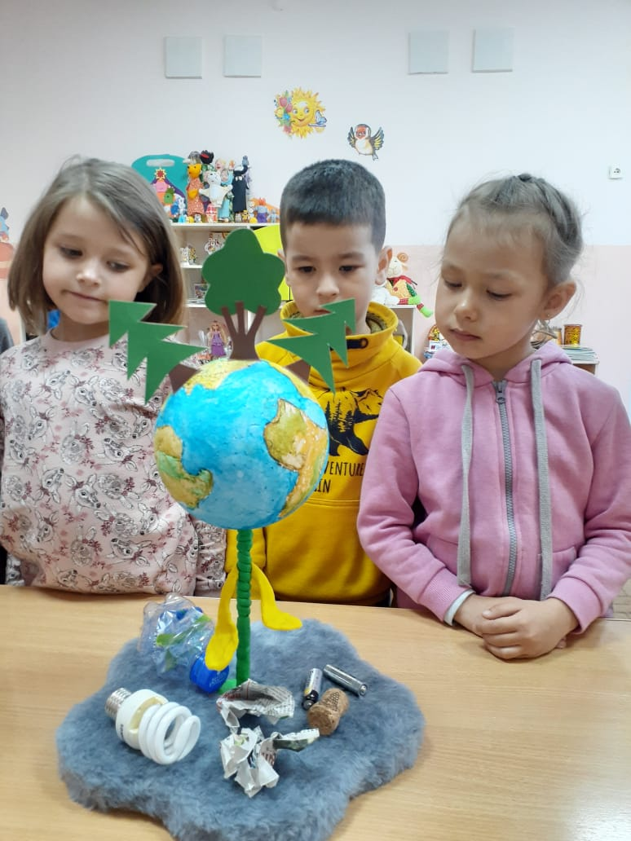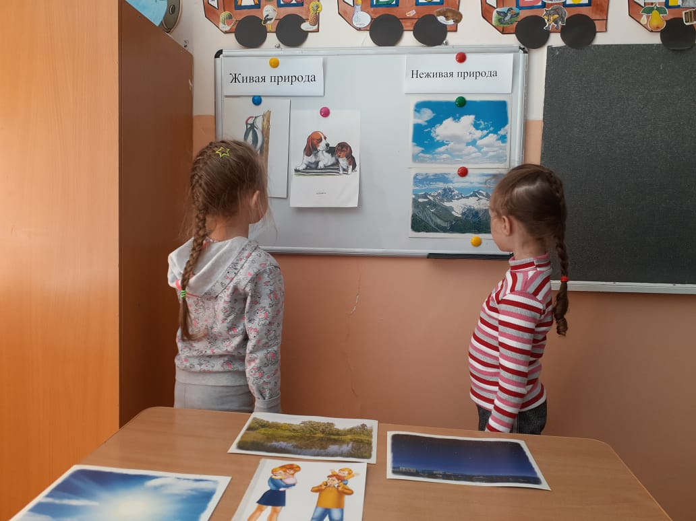
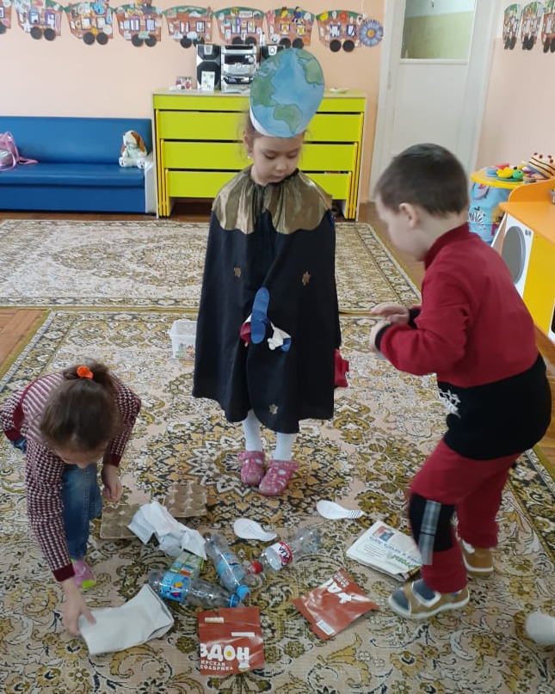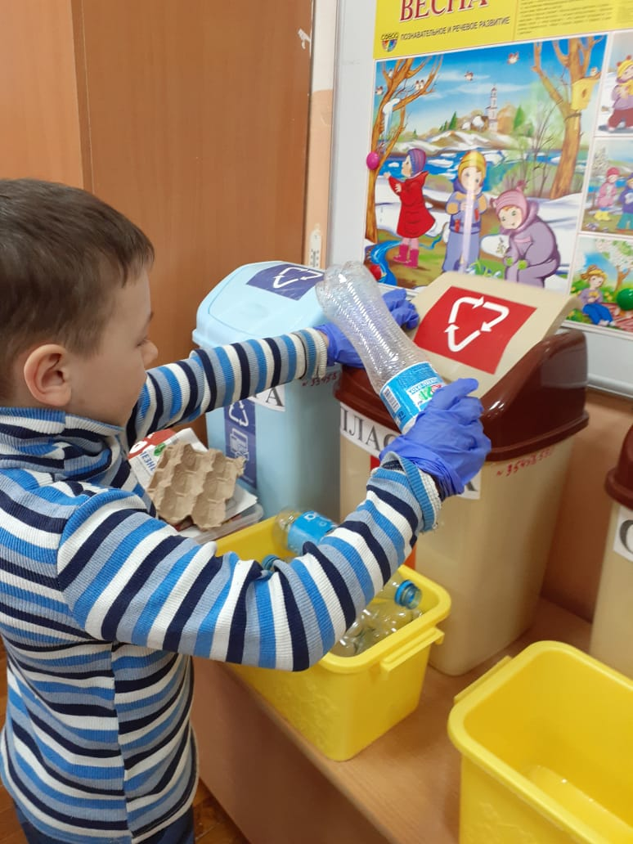
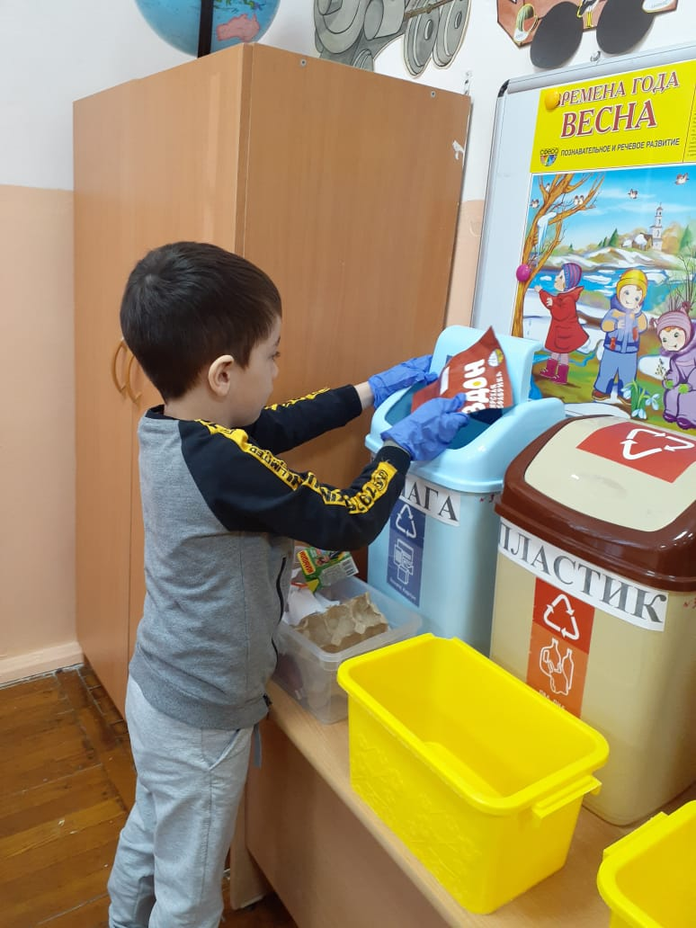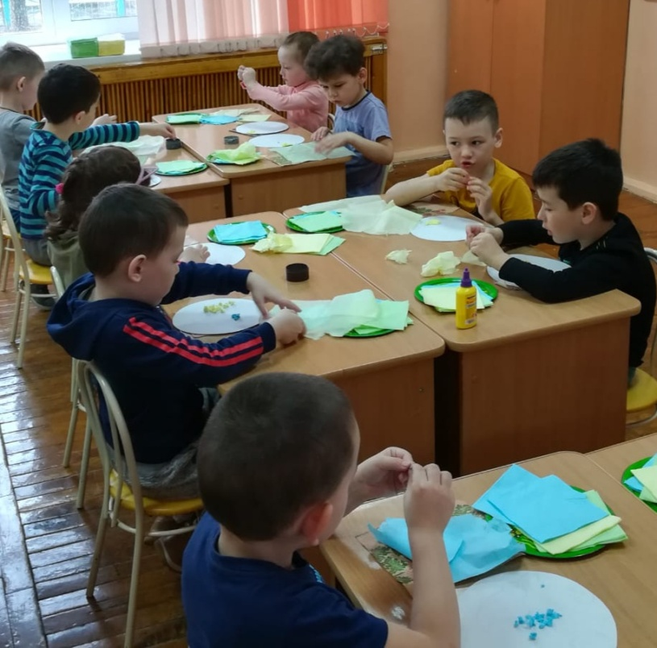
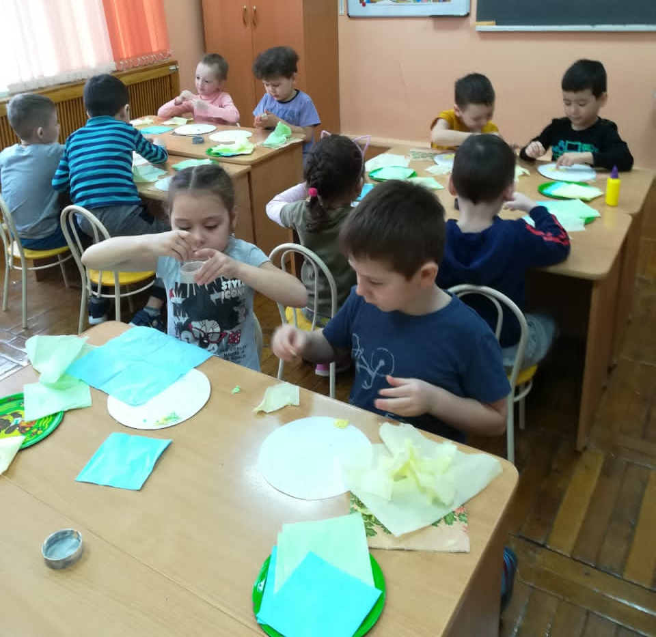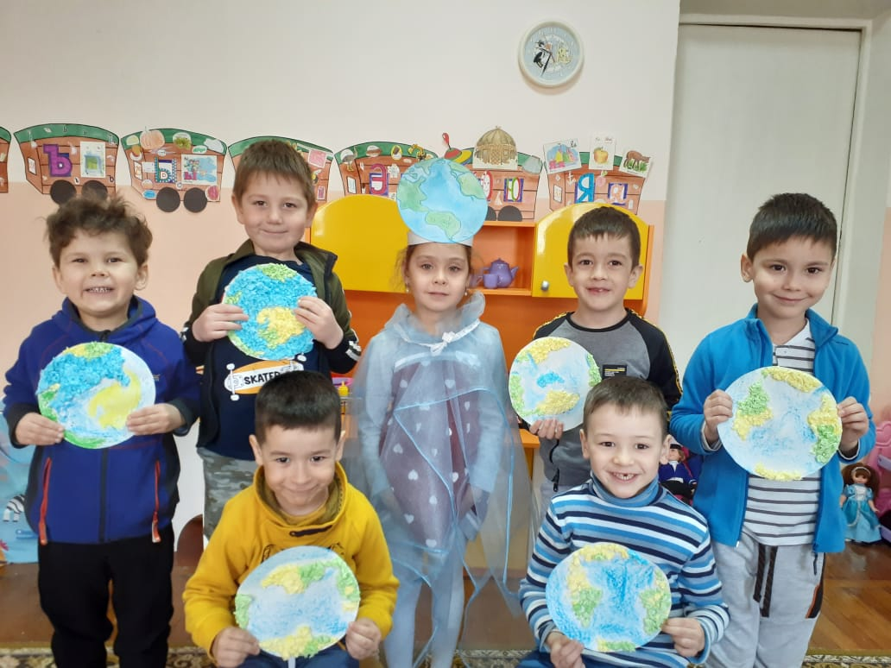
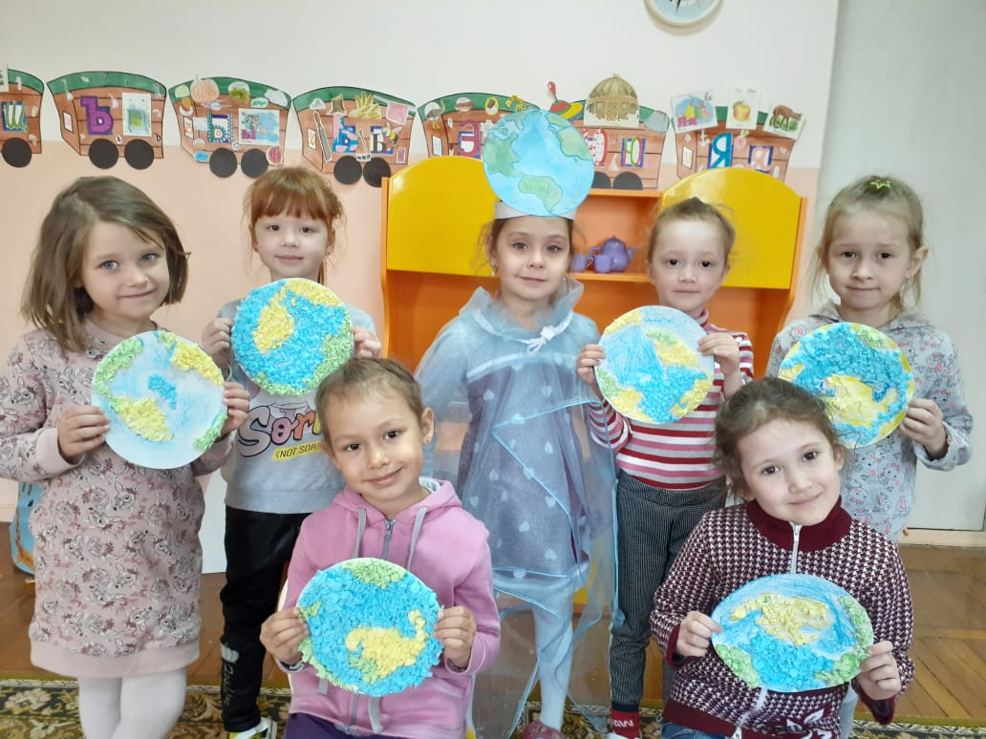
Подготовительная к школе группа № 9
"Раздельный сбор мусора - наш выбор! "
Цель: расширить знания детей о проблеме утилизации мусора, научить правильно сортировать бытовые отходы в повседневной жизни.
Задачи: сформировать экологическое представление детей о влиянии мусора на окружающую природу и жизнь человека; обобщить и расширить представление обучающихся о раздельном сборе мусора; показать возможности переработки бытовых отходов; познакомить со способами разделения мусора. Развивать познавательные процессы, умение применять логические операции, устанавливать причинно-следственные связи; развивать пространственное воображение, внимание, наблюдательность; развивать у детей экологическое мышление. Воспитывать чувство прекрасного и уважительное, гуманное, сознательное отношение к природе; формировать активную жизненную позицию детей.
С детьми провели беседу о переработке мусора, о том, как влияет мусор на нашу планету и о том, что нужно делать, чтобы наша Земля всегда была прекрасна. Так же провели эстафеты "Меткий эколог", " Конкурс капитанов", "Разделяю мусор - спасаю планету".
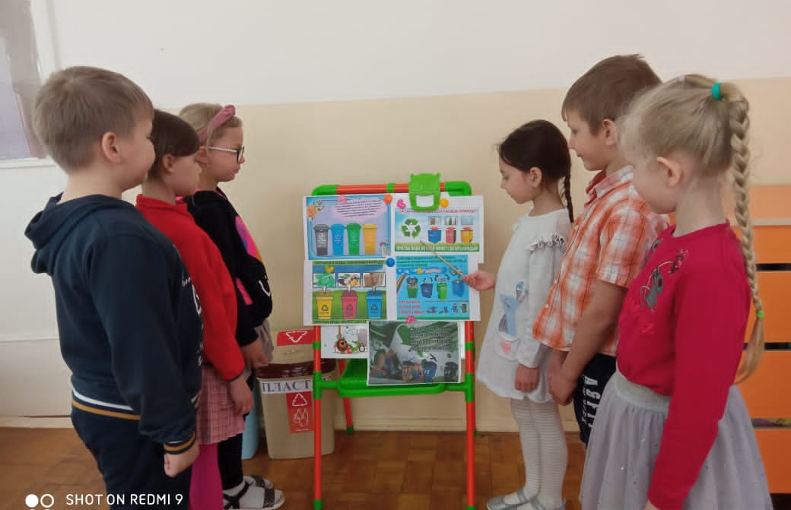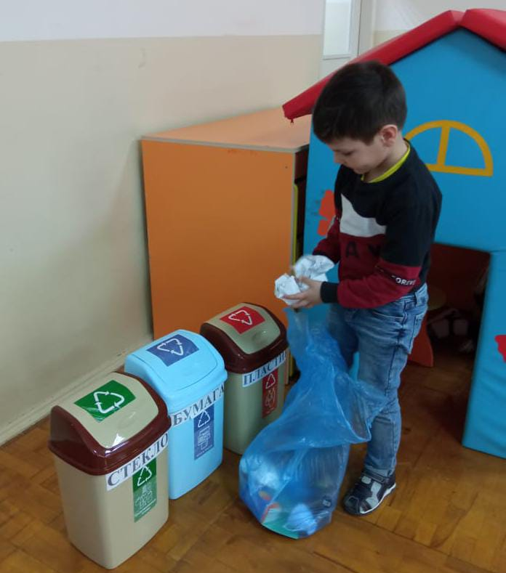
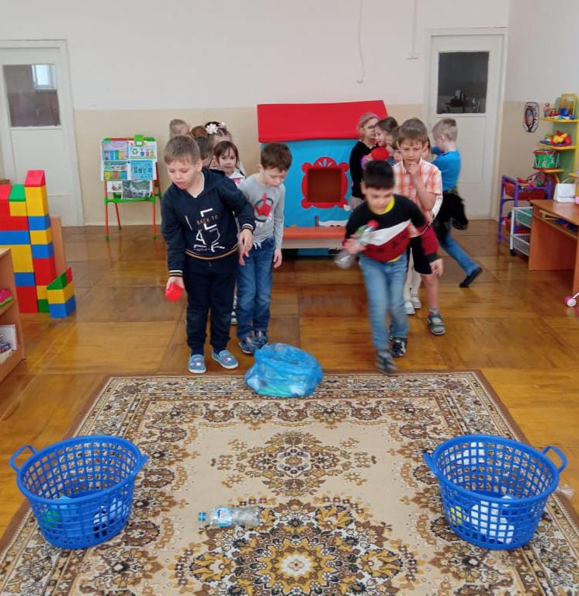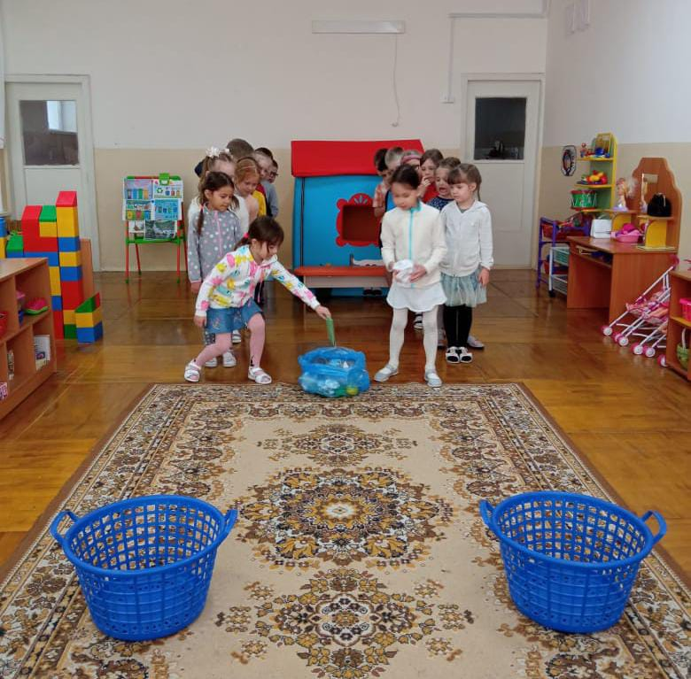

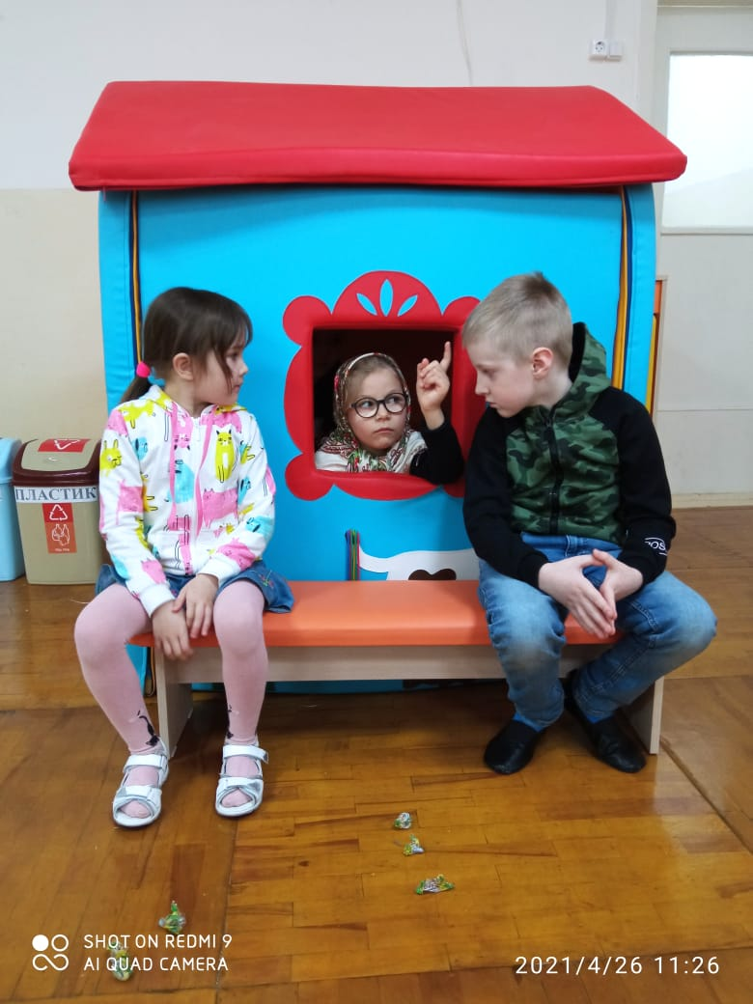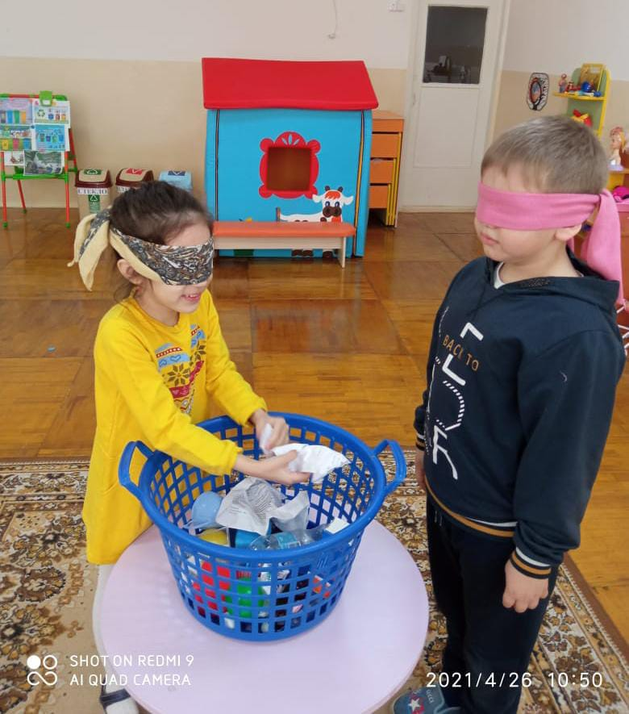

Старше – подготовительная группа с изучением башкирского языка № 7
"Сбережем природу вместе!"
Цель: развитие навыков решения практических задач.
Задачи:
Образовательные:
продолжать учиться самостоятельно применять полученные знания на практике;
уметь определять объекты живой и неживой природы по внешним признакам, по цвету, запаху; закрепить навыки выполнения простейших опытов и экспериментов; повторить правила техники безопасного обращения с лабораторными оборудованием.
Развивающие:
развивать умение анализировать проблемную ситуацию и находить пути ее решения; развивать умения доказывать свою точку зрения, участвовать в дискуссии; развивать воображение.
Воспитательные:
продолжать воспитывать бережное отношение к природным объектам, любовь к природе; аккуратность.
Оборудование: карточки,4 пробирки с апельсиновым соком, нефтью, маслом, водой, трубочки, воронки, вата.
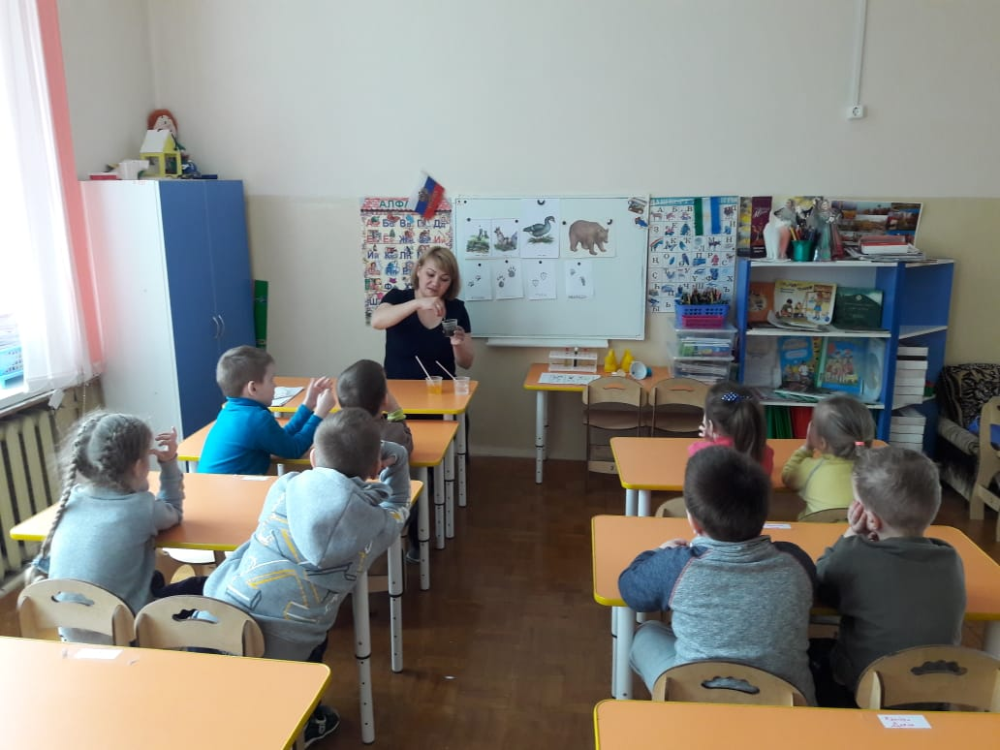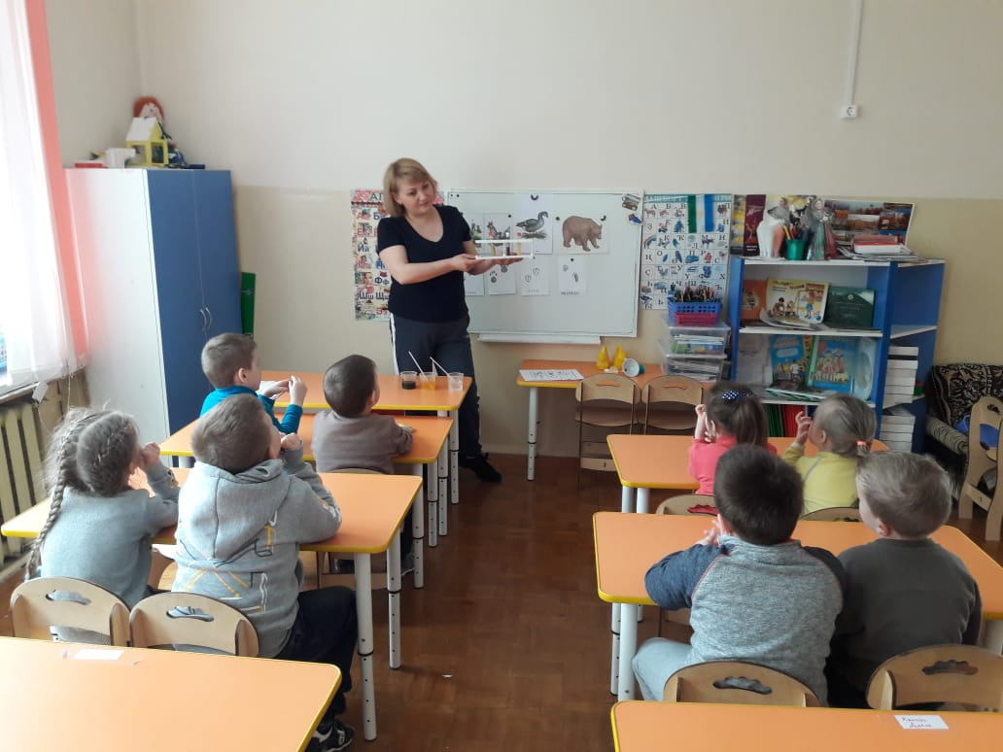

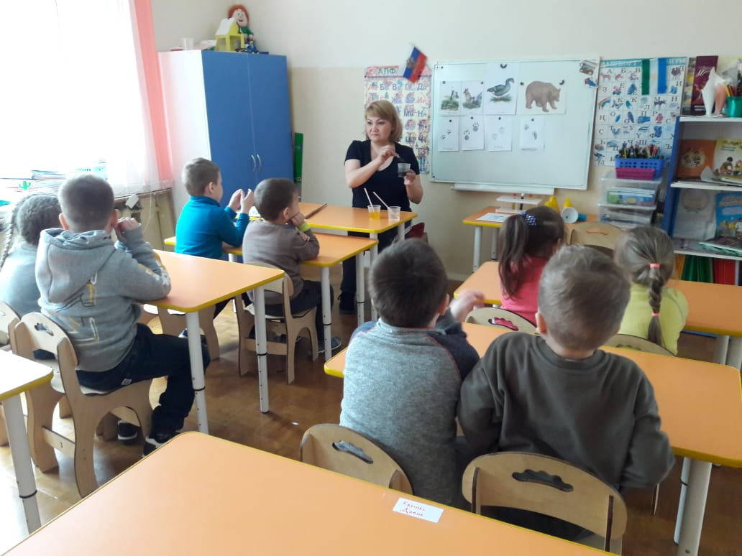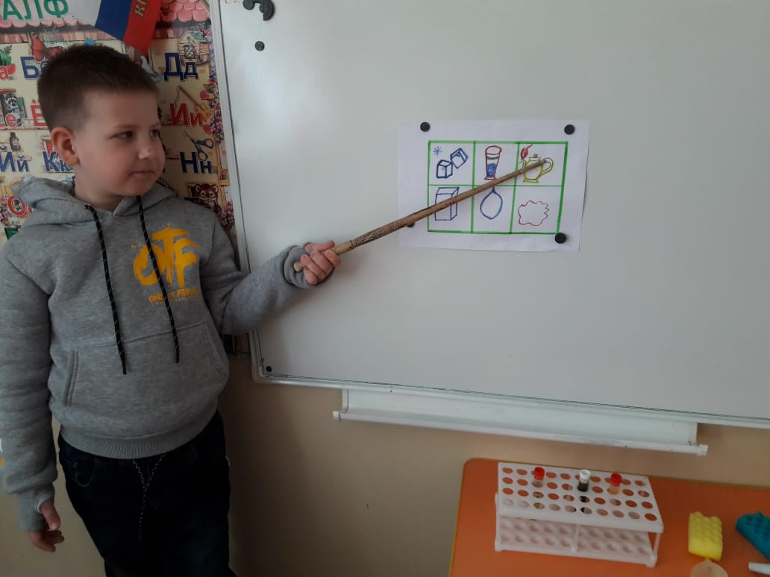

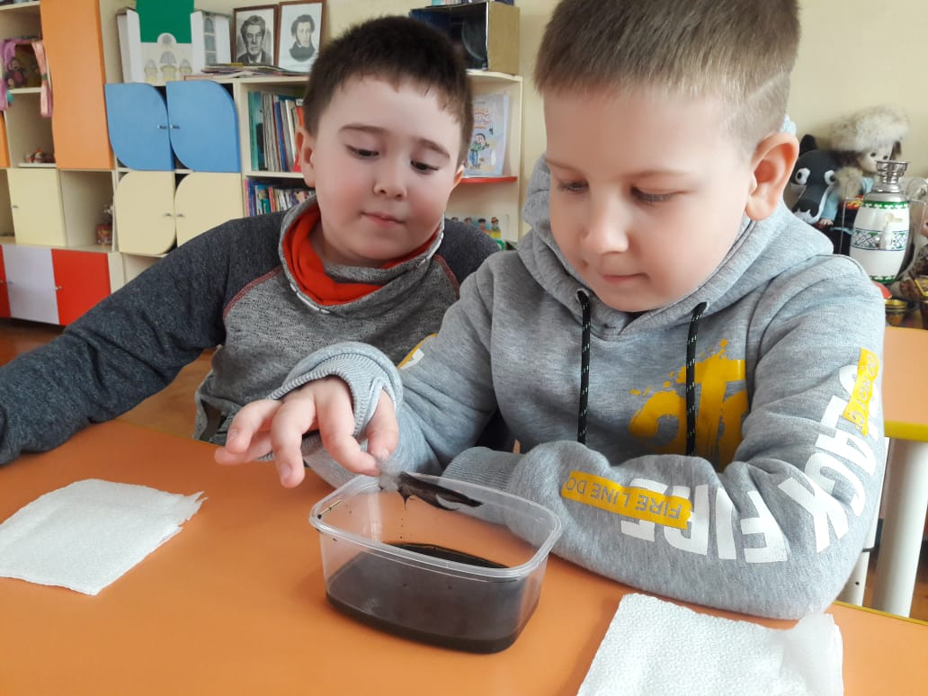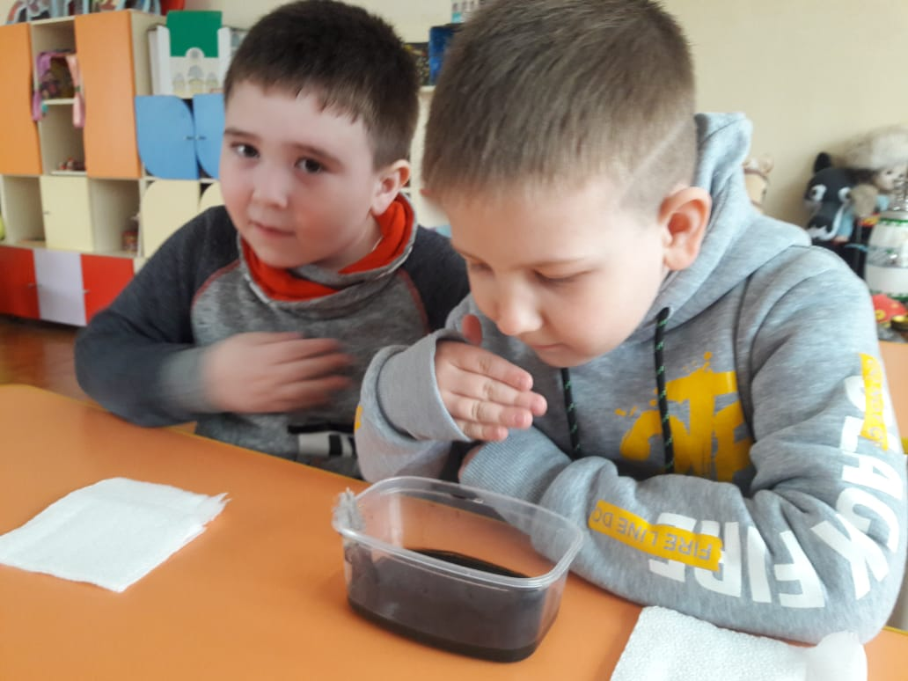

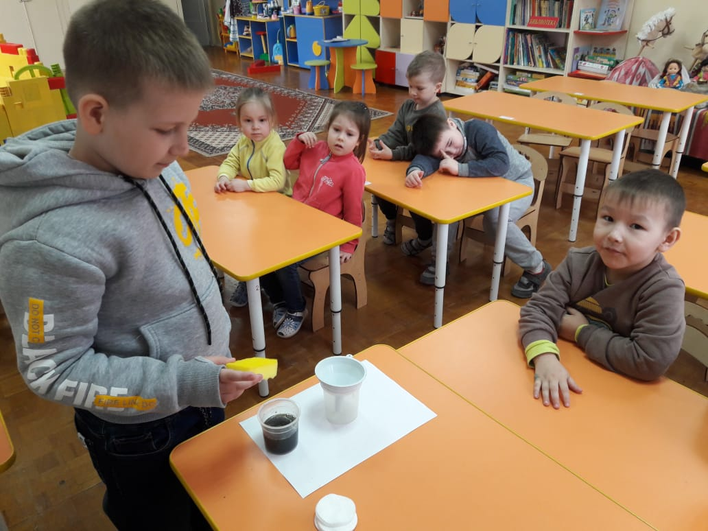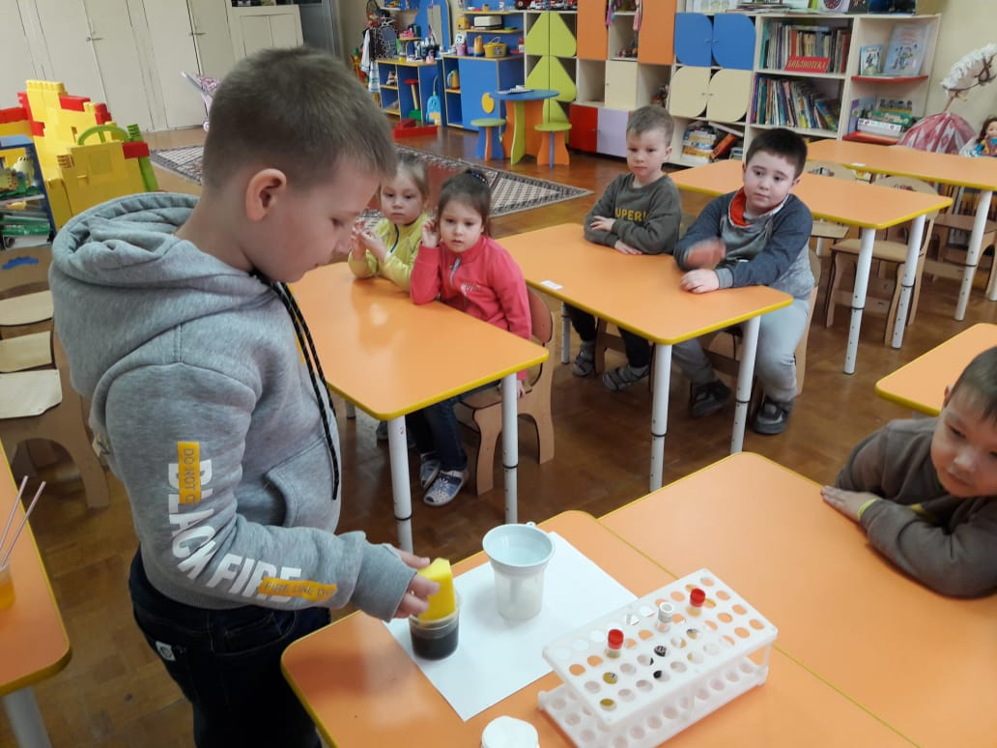

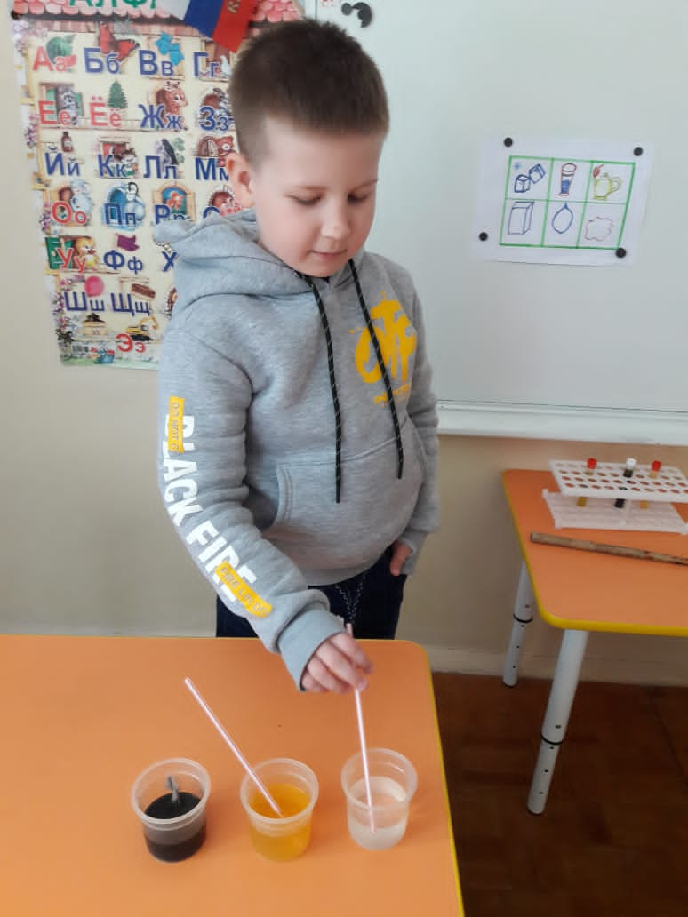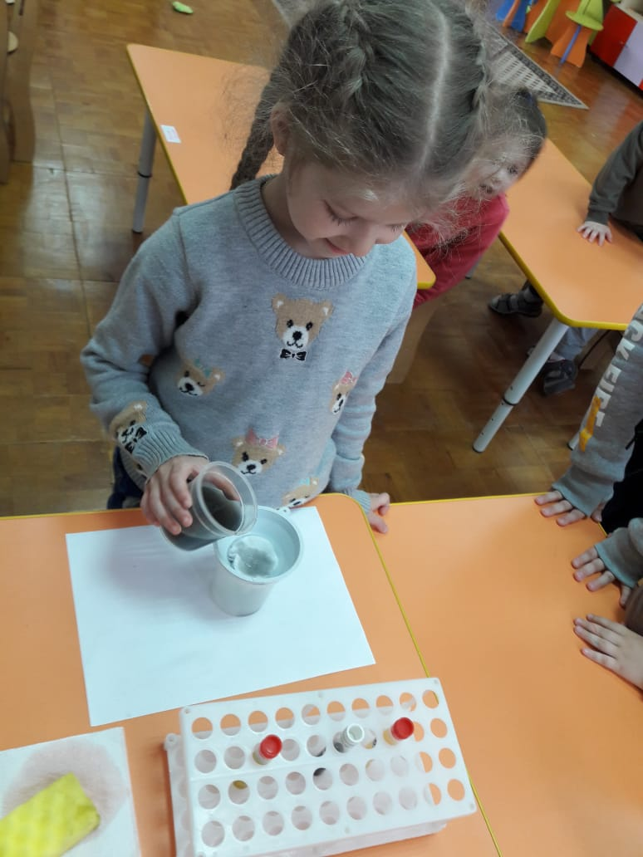

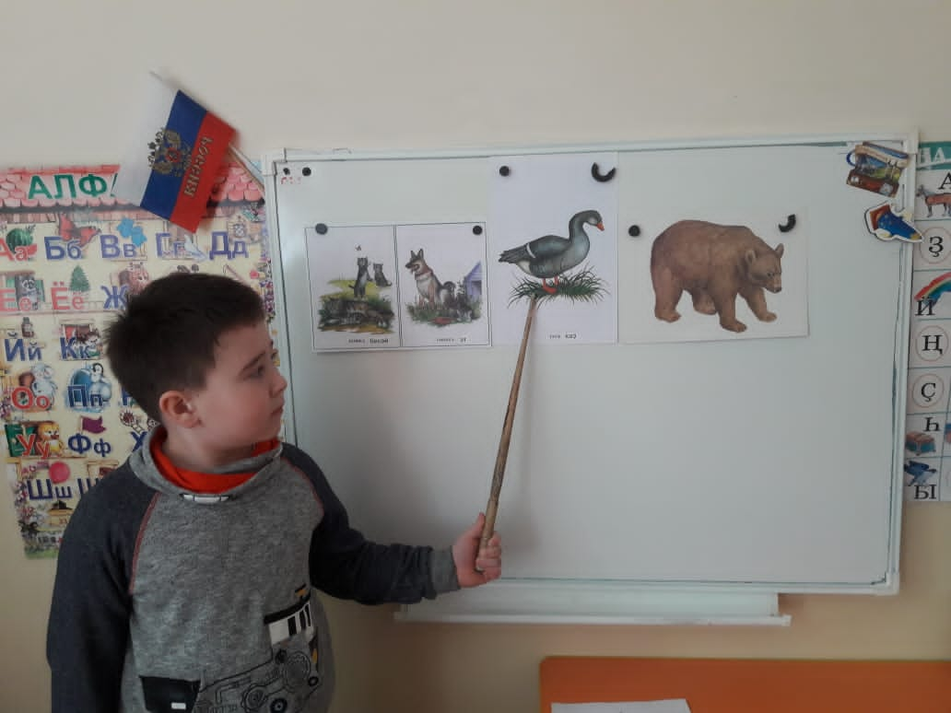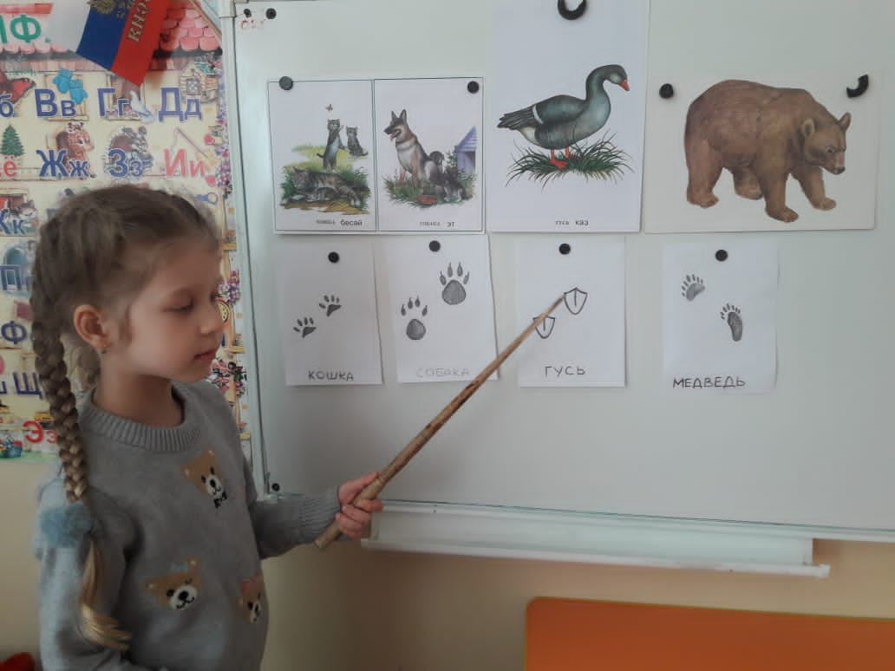

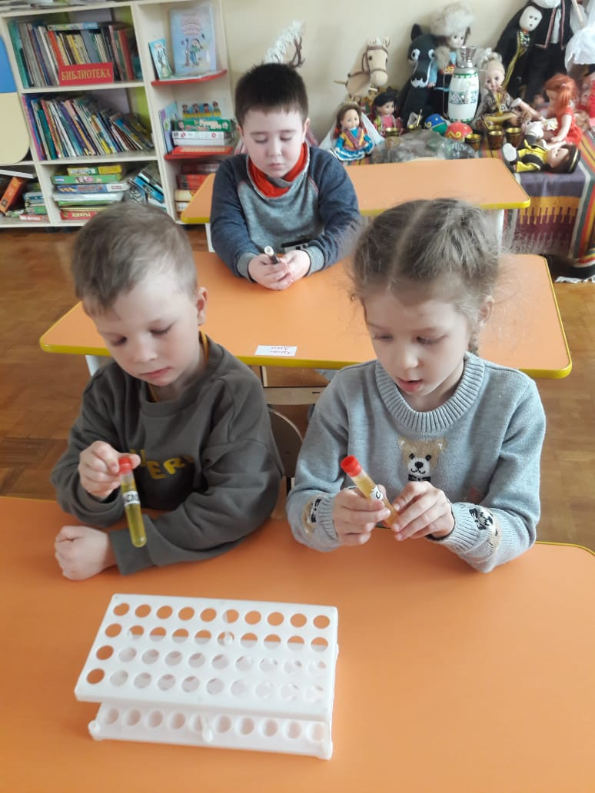
Старшая группа для детей с нарушениями речи № 5

Тема "Поможем Барбоскиным"
Цель: познакомить детей с актуальной проблемой энергосбережения.
Задачи: учить детей бережному, экономному отношению к электроэнергии и природным ресурсам.
На занятии с детьми узнали где "живет" электричество и как оно помогает человеку. Изучили правила безопасного обращения с электроприборами. Почему нужно экономить электроэнергию. В результате занятия, дети обнаружили причину отсутствия электричества, узнали много нового и полезного.

